**Лабораторная работа №4**

**Зайцев Н. 3ПКС-116**

**Вариант 10**

|  |  |  |
| --- | --- | --- |
| № корпуса | Количество классов | Количество ПК в классе |
| 1 | 12 | 15 |

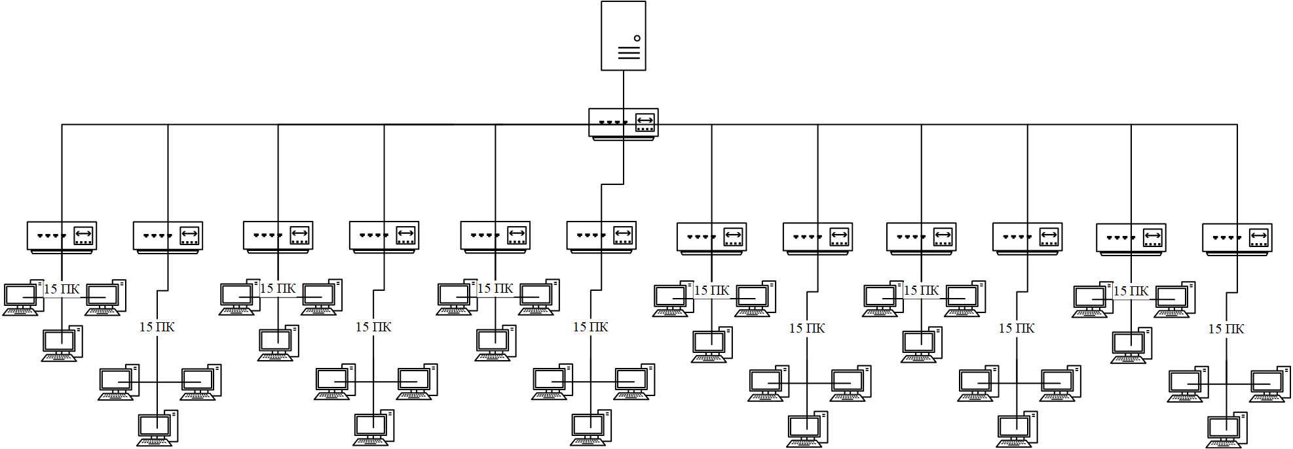

**Контрольные вопросы**

**1)** Шина, кольцо, звезда

**2)** В локальную сеть подключены "свои" компьютеры. То есть компьютеры определенного сетевого окружения. А глобальная сеть - это Интернет. То есть подключены сервера, и их очень много.

**3)** Да

**4)** 8 проводов

**5)** Да

**6)** Свитч (switch hub) - переключающийся хаб. Буфер имеет любой хаб (концентратор) , однако свич (коммутатор) в отличие от простого хаба, пересылающего сетевые пакеты на все без разбора подключенные к нему станции, посылает пакет только на нужную станцию.

**7)** Терминаторы применяются на всех линиях, соединяющих передатчик и приёмник сигнала, когда отраженный от конца линии сигнал значительно влияет на работу линии связи. При небольших длинах линий наложение отраженного сигнала приводит к затягиванию фронтов (то есть к снижению скорости передачи), при увеличении длины линии такое наложение сигналов приводит линию в неработоспособное состояние.

**8)** Сетевые адаптеры (сетевые карты) — технические устройства, выполняющие функции сопряжения компьютеров с каналами связи.

**9)** Скоростью передачей данных

**10)** Простоем пакетов в очереди в маршрутизаторах.